大连海事大学
软件设计与体系结构

课程实验报告
（2023-2024学年第二学期）

实验设计模式应用

班 级： 软件工程1班
学 号： 2220222043
姓 名： 海子亮
指导教师： 谢兄

成 绩：

2024年6月6日
目录

1 实验目的 26
2 实验内容 26
3 实验要求 26
4 实验步骤 26
5 总结与体会 27
5.1 实验中出现的问题及其解决方案 27
5.2 总结 27
5.3 体会 27

实验目的
  - 利用抽象工厂、单件、组合、迭代器等设计模式开发实现一个小的系统。
  - 通过常用的设计模式的实例实验，熟悉设计模式特点及应用条件，掌握基于设计模式的软件系统的设计与开发应用。

实验内容
2.1选用自己熟悉的C++或者Java等语言实现系统。
2.2利用设计模式设计并实现一个简单系统。

实验要求
- 深入复习教材中介绍的各种设计模式。
- 实验步骤和实验总结中要详细描述实验过程中出现的问题、原因和解决方法。

实验步骤

[实验要点及说明]
1. 系统需求描述
第一次功能需求描述：为一个电脑游戏创建一个迷宫：将一个迷宫定义为一系列房间，一个房间知道它的邻居，可能的邻居要么是另一个房间，要么是一堵墙，或者是一个房间的门。如果你进入一个房间，那么你的位置会发生改变。如果你试图进入一扇门，那么这两件事件中就有一件会发生：如果门是开着的，你进入另一个房间。如果门是关着的，那么你就会碰壁。
第二次功能需求描述：在一个包含了施了魔法的迷宫的新游戏中重用一个已有的迷宫布局。施了魔法的迷宫游戏中有新的构件，门是一扇仅随着咒语才能被锁上和打开的门。房间是一个有不寻常东西的房间，比如钥匙或咒语。等等。

针对上面的功能需求，需要系统在设计阶段考虑功能扩充的可能性，为将来的功能扩充设计合适的系统结构。
2. 实验要求
1）设计抽象工厂类，画出类结构图，写出类结构图对应的代码原型，并写出相应的主函数中的实现代码。
2）采用Composite设计模式设计所有图形，画出类结构图，写出类结构图对应的代码原型，并写出相应的主函数中的实现代码。
3） 采用Iterator设计模式访问复合图形中的各个子图形，画出类结构图，写出类结构图对应的代码原型，并写出相应的主函数中的实现代码。
4） 采用Observer设计模式实现图形的拖动、放大缩小，画出类结构图，写出类结构图对应的代码原型，并写出相应的主函数中的实现代码。

3. 操作步骤
3.1 利用设计模式对软件系统进行设计
1）利用工厂模式创建产品类，利用抽象工厂模式创建抽象工厂类。
- 利用Composite设计模式、工厂模式创建复合图形产品类，维护对各个子图形的访问。
3）在系统界面的主控类中（主要是指在生成接口中）利用工厂创建各个产品类的对象。
4）在系统界面的主控类的各个操作接口中（主要是指组合、拖动、放大、缩小、鼠标左键单击、鼠标左键双击、鼠标移动、放大、缩小等接口中）利用Iterator设计模式访问已经创建的各个产品类的对象。
5）当系统界面放大、缩小或者被选中的图形被拖动、放大缩小时，利用Observer设计模式通知相关的图形对象进行重新绘制，每个图形类需要主动获取系统的相关参数（例如：鼠标移动的距离，图形是否被选中，系统放大缩小的系数等），根据参数进行绘制图形。

3.2 软件系统的设计模型及开发实现
1）对系统进行需求分析，利用UML工具对系统中的类进行描述，建立系统的设计模型。
2）各个类的实现。
3）系统界面中各个接口函数的实现。

4.成果及提交要求
4.1 成果要求
第一个成果，采用面向对象方法学分析设计系统，得到类，写出设计得到的所有类名称、类中的成员属性成员函数、类之间的关系，并绘制类图。

类名称及其成员属性和成员函数
MazeGameApp
- 成员函数:
- `main(String[] args)`

MazeGame
- 属性:
- `private static MazeGame instance`
- 成员函数:
- `public static synchronized MazeGame getInstance()`
- `public Maze createMaze(MazeFactory factory)`
- `private void openPath(Room[][] rooms, Room startRoom, Room endRoom)`

MazeFactory (抽象类)
- 成员函数:
- `public abstract Room createRoom(int roomNumber, int x, int y)`
- `public abstract Wall createWall()`
- `public abstract Door createDoor(Room room1, Room room2)`

EnchantedMazeFactory (继承 MazeFactory)
- 属性:
- `private Set<String> spells`
- `private String[] spellOptions`
- `private Random random`
- 成员函数:
- `@Override public Room createRoom(int roomNumber, int x, int y)`
- `@Override public Wall createWall()`
- `@Override public Door createDoor(Room room1, Room room2)`
- `private String generateUniqueSpell()`

Direction (枚举类)
- ''成员函数:
- `public Direction getOpposite()`

MazeComponent (抽象类)
- 成员函数:
- `public void add(MazeComponent component)`
- `public void remove(MazeComponent component)`
- `public MazeComponent getChild(int i)`

Room (继承 MazeComponent)
- 属性:
- `private int roomNumber`
- `private int x, y`
- `private Map<Direction, MazeComponent> sides`
- `private boolean isStart`
- `private boolean isEnd`
- 成员函数:
- `public Room(int roomNumber, int x, int y)`
- `public int getX()`
- `public int getY()`
- `public void setSide(Direction direction, MazeComponent component)`
- `public MazeComponent getSide(Direction direction)`
- `public int getRoomNumber()`
- `public boolean isStart()`
- `public void setStart(boolean start)`
- `public boolean isEnd()`
- `public void setEnd(boolean end)`
- `public String getSideInfo(Direction direction)`

Wall (继承 MazeComponent)

Door (继承 MazeComponent)
- 属性:
- `private Room room1, room2`
- `private boolean isOpen`
- 成员函数
- `public Door(Room room1, Room room2)`
- `public Room getOtherRoom(Room room)`
- `public boolean isOpen()`
- `public void setOpen(boolean open)`

Maze
- 属性:
- `private List<Room> rooms`
- 成员函数:
- `public Maze()`
- `public void addRoom(Room room)`
- `public Iterator<Room> iterator()`

MazeGameGUI (继承 JFrame)
- 属性:
- `private Maze maze`
- `private MazeFactory factory`
- `private Room currentRoom`
- `private Set<Integer> keysCollected`
- `private List<Room> path`
- 成员函数:
- `public MazeGameGUI()`
- `private void initUI()`
- `private void move(Direction direction)`
- `private void printPath()`
- `public Room getCurrentRoom()`

RoomPanel (继承 JPanel)
- 属性:
- `private Room room`
- `private MazeGameGUI mazeGameGUI`
- 成员函数:
- `public RoomPanel(Room room, MazeGameGUI mazeGameGUI)`
- `@Override protected void paintComponent(Graphics g)`

EnchantedRoom (继承 Room)
- 属性:
- `private boolean hasKey`
- `private String spell`
- 成员函数:
- `public EnchantedRoom(int roomNumber, String spell, int x, int y)`
- `public boolean hasKey()`
- `public String getSpell()`

EnchantedDoor (继承 Door)
- 属性:
- `private String spell`
- 成员函数:
- `public EnchantedDoor(Room room1, Room room2, String spell)`
- `public String getSpell()`
- `public void castSpell(String spell)`

类之间的关系
- `MazeGameApp` 类包含 `main` 方法启动应用。
- `MazeGame` 是一个单例类，生成一个迷宫。
- `MazeFactory` 是抽象工厂类，`EnchantedMazeFactory` 具体实现了魔法迷宫组件的创建。
- `MazeComponent` 是一个抽象类，`Room`，`Wall`，`Door`，`EnchantedRoom`，`EnchantedDoor` 都继承自它。
- `MazeGameGUI` 是迷宫游戏的主界面类，使用 `MazeFactory` 和 `Maze` 类创建和展示迷宫。
- `RoomPanel` 负责绘制每个房间，嵌套在 `MazeGameGUI` 中。
- `Direction` 枚举类定义方向及其相反方向。

-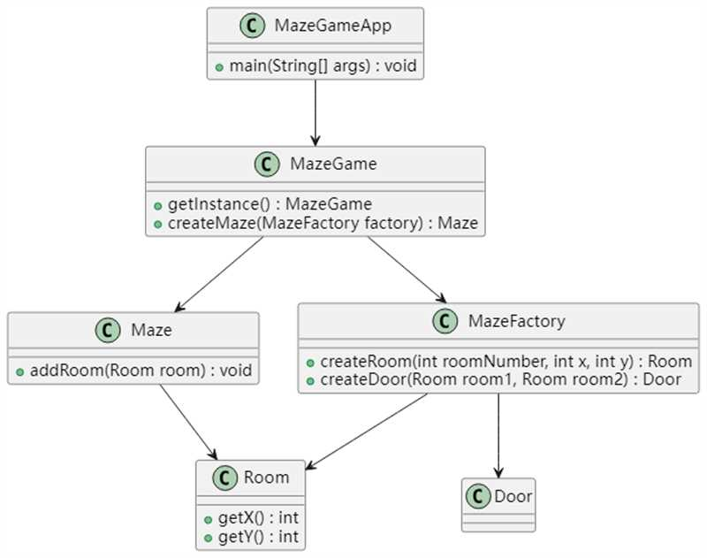

第二个成果，采用抽象工厂设计模式优化类的实例化过程，写出抽象工厂类中成员函数及实现代码，并绘制类图。

// 抽象工厂模式：创建不同类型的迷宫组件
// MazeFactory (抽象类)
public abstract static class MazeFactory {
public abstract Room createRoom(int roomNumber, int x, int y);
public abstract Wall createWall();
public abstract Door createDoor(Room room1, Room room2);
}

// 具体工厂：创建带魔法的迷宫组件
// EnchantedMazeFactory (具体实现)
public static class EnchantedMazeFactory extends MazeFactory {
private Set<String> spells = new HashSet<>();
private String[] spellOptions = {"abra", "hocu", "open", "magic", "unlock"};
private Random random = new Random();

@Override
public Room createRoom(int roomNumber, int x, int y) {
// 每个房间有一定几率成为魔法房间
if (random.nextFloat() < 0.3) { // 假设30%概率生成魔法房间
return new EnchantedRoom(roomNumber, generateUniqueSpell(), x, y);
} else {
return new Room(roomNumber, x, y);
}
}

@Override
public Wall createWall() {
return new Wall();
}

@Override
public Door createDoor(Room room1, Room room2) {
// 每个门有一定几率成为魔法门
if (random.nextFloat() < 0.3) { // 假设30%的概率生成魔法门
return new EnchantedDoor(room1, room2, generateUniqueSpell());
} else {
return new Door(room1, room2);
}
}

private String generateUniqueSpell() {
List<String> availableSpells = Arrays.stream(spellOptions)
.filter(spell -> !spells.contains(spell))
.collect(Collectors.toList());

if (availableSpells.isEmpty()) {
return spellOptions[random.nextInt(spellOptions.length)];
}

String spell = availableSpells.get(random.nextInt(availableSpells.size()));
spells.add(spell);
return spell;
}
}
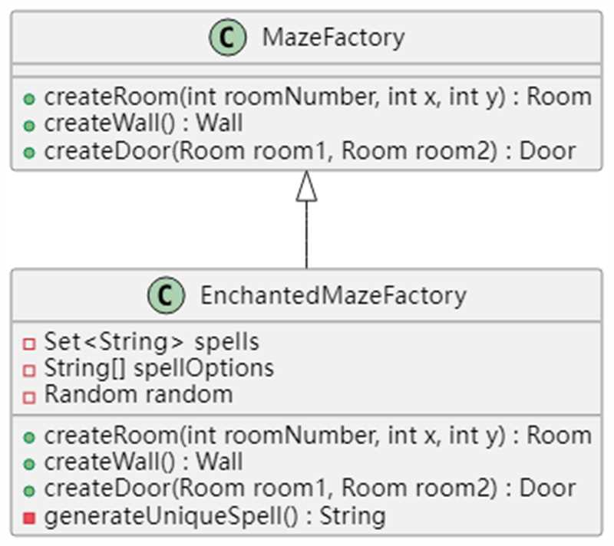

第三个成果，采用组合设计模式优化操作对象的结构问题，写出组合类中的成员函数成员属性及实现代码，并绘制类图。

// 组合设计模式
// MazeComponent (抽象类)
public static abstract class MazeComponent {
public void add(MazeComponent component) {
throw new UnsupportedOperationException();
}

public void remove(MazeComponent component) {
throw new UnsupportedOperationException();
}

public MazeComponent getChild(int i) {
throw new UnsupportedOperationException();
}
}
// Room (继承 MazeComponent)
public class Room extends MazeComponent {
private int roomNumber;
private int x, y;
private Map<Direction, MazeComponent> sides;
private boolean isStart;
private boolean isEnd;

public Room(int roomNumber, int x, int y) {
this.roomNumber = roomNumber;
this.x = x;
this.y = y;
sides = new HashMap<>();
}

// Getter and setter methods...

@Override
public void add(MazeComponent component) {
// Implementation for adding a component
}

@Override
public void remove(MazeComponent component) {
// Implementation for removing a component
}

@Override
public MazeComponent getChild(int i) {
// Implementation for getting a child component
}
}

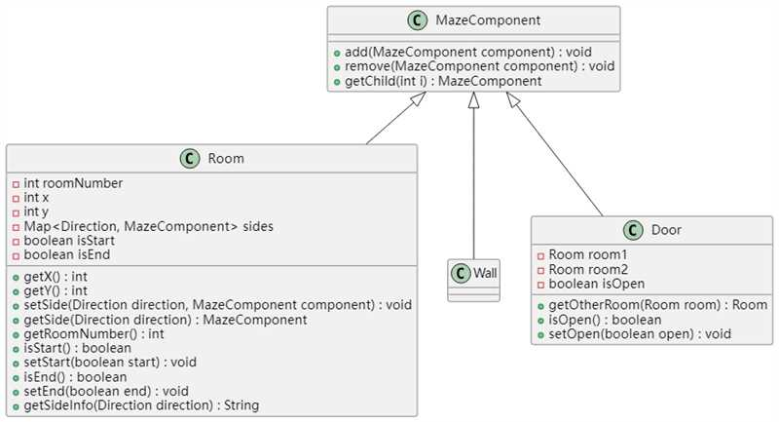

第四个成果，采用迭代器设计模式优化操作对象的访问过程，写出迭代器类中成员属性成员函数及实现代码，并绘制类图。

// 迷宫类
public static class Maze {
private List<Room> rooms;

public Maze() {
rooms = new ArrayList<>();
}

public void addRoom(Room room) {
rooms.add(room);
}

public Iterator<Room> iterator() {
return new MazeIterator();
}
// RoomIterator (实现 Iterator 接口)
import java.util.Iterator;
import java.util.List;

public class RoomIterator implements Iterator<Room> {
private List<Room> rooms;
private int position;

public RoomIterator(List<Room> rooms) {
this.rooms = rooms;
this.position = 0;
}

@Override
public boolean hasNext() {
return position < rooms.size();
}

@Override
public Room next() {
if (!hasNext()) {
throw new NoSuchElementException();
}
return rooms.get(position++);
}

@Override
public void remove() {
throw new UnsupportedOperationException();
}
}

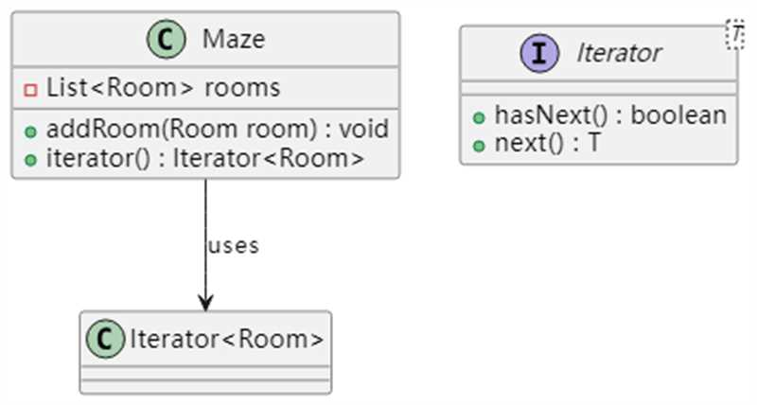

第五个成果，采用观察者模式优化客户应用主程序每次操作与操作对象之间的消息通信过程，写出观察者类的成员属性成员函数及实现代码，并绘制类图。

public interface Observer {
void update(String message);
}

public interface Subject {
void addObserver(Observer observer);
void removeObserver(Observer observer);
void notifyObservers(String message);
}

public static class MazeGameGUI extends JFrame implements Subject {
private List<Observer> observers = new ArrayList<>();

@Override
public void addObserver(Observer observer) {
observers.add(observer);
}

@Override
public void removeObserver(Observer observer) {
observers.remove(observer);
}

@Override
public void notifyObservers(String message) {
for (Observer observer : observers) {
observer.update(message);
}
}

// Other methods and constructor as before

private void move(Direction direction) {
MazeComponent side = currentRoom.getSide(direction);
if (side instanceof EnchantedDoor) {
EnchantedDoor enchantedDoor = (EnchantedDoor) side;
String spellInput = JOptionPane.showInputDialog("请输入咒语以打开门:");
if (spellInput != null && !spellInput.isEmpty()) {
enchantedDoor.castSpell(spellInput);
notifyObservers("门的状态： " + (enchantedDoor.isOpen() ? "已打开" : "未打开"));
if (enchantedDoor.isOpen()) {
currentRoom = enchantedDoor.getOtherRoom(currentRoom);
path.add(currentRoom);
revalidate();
repaint();
notifyObservers("进入房间：" + currentRoom.getRoomNumber());
}
}
}
// Other movements handled here
}
}

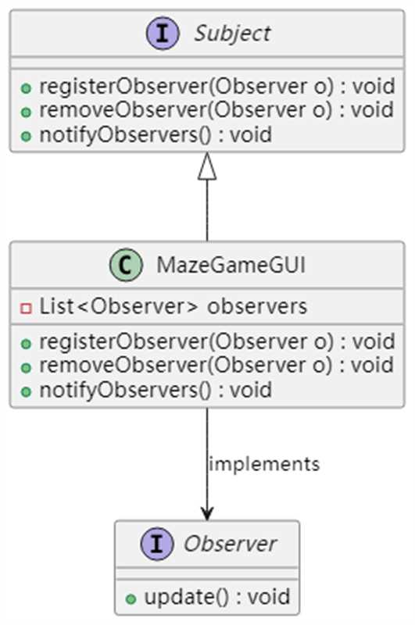

第六个成果，实现上面5个成果并给出实现代码的主要框架。

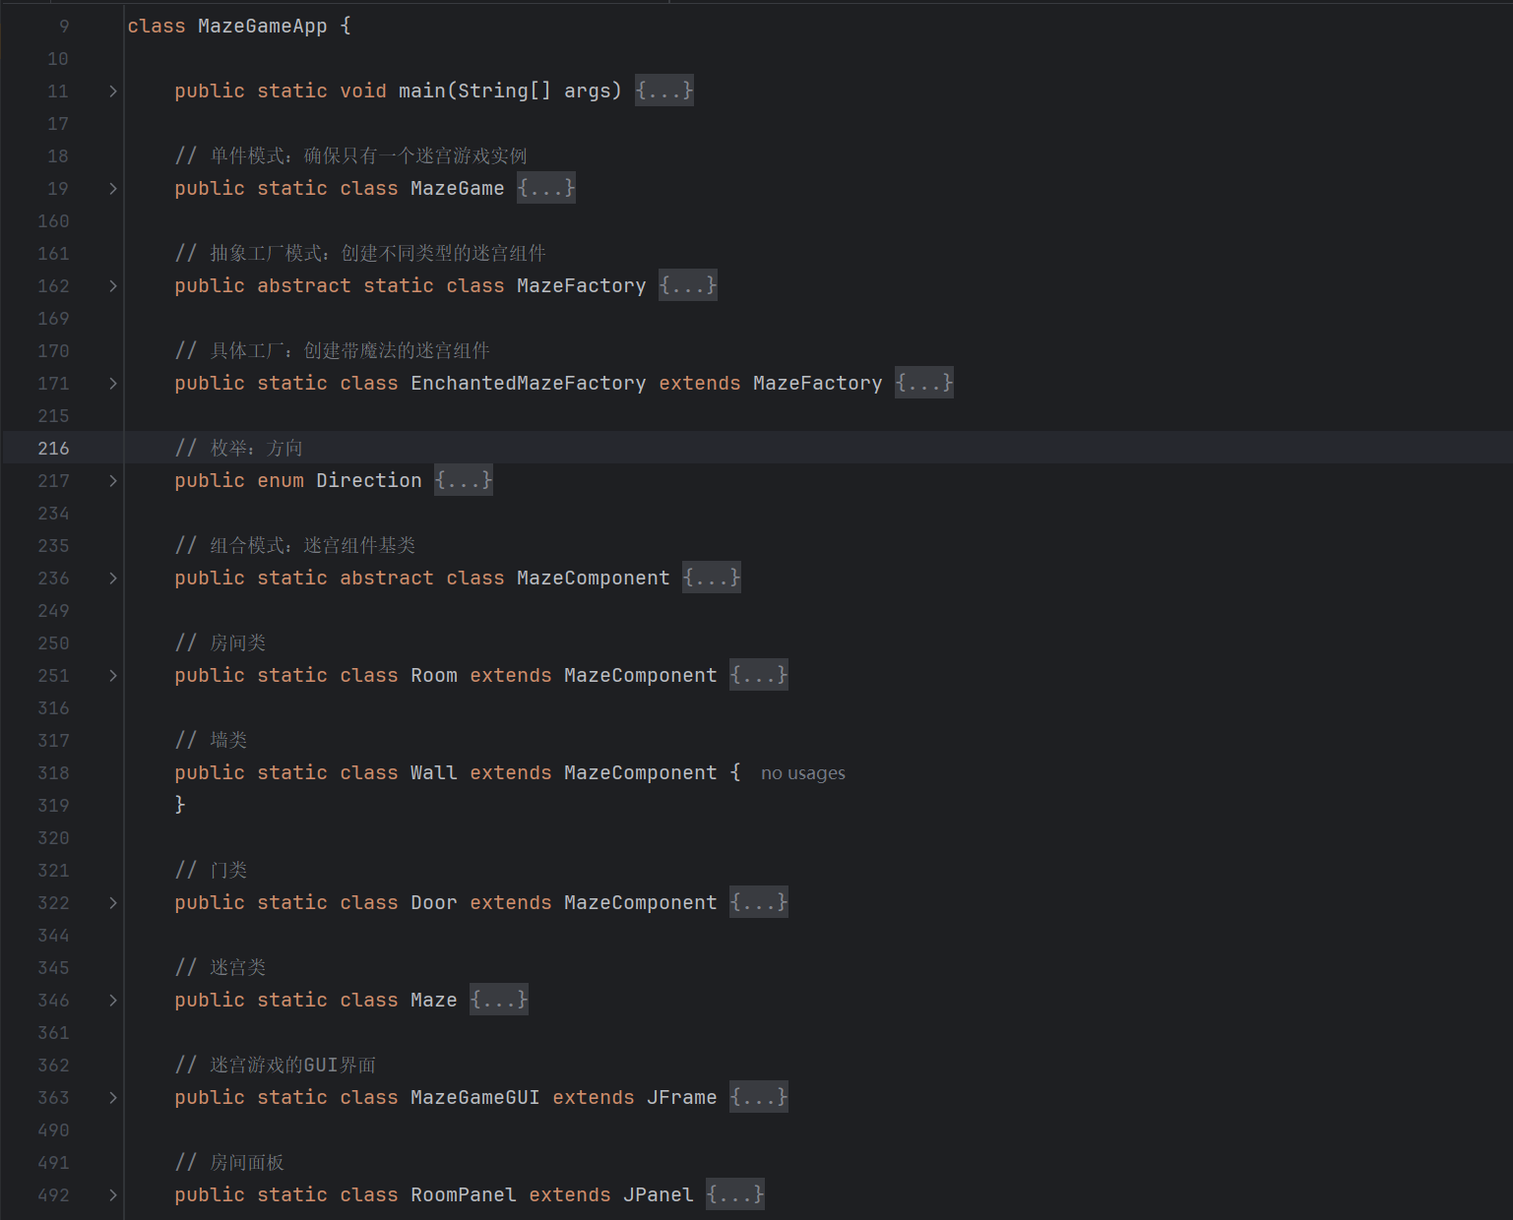
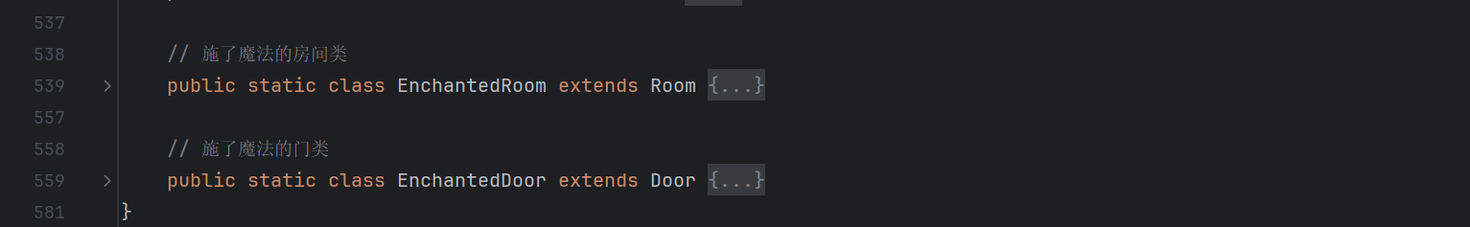

第七个成果，实现这个系统要求，写出系统主要功能模块名称、所有类名称及功能、所有类中成员函数接口名称及功能，给出实现结果截图。

迷宫游戏应用程序
系统主要功能模块名称：

• MazeGameApp.java
• MazeGame.java
• MazeFactory.java
• EnchantedMazeFactory.java
• MazeComponent.java
• Room.java
• Wall.java
• Door.java
• EnchantedDoor.java
• EnchantedRoom.java
• Maze.java
• MazeGameGUI.java
• public enum Direction

所有类名称及功能：
1. ''MazeGameApp''：包含 `main` 方法，用于启动迷宫游戏应用程序。
2. ''MazeGame''：单例类，生成迷宫并实现迷宫的生成逻辑。
3. ''MazeFactory''：抽象工厂类，定义创建迷宫组件的接口。
4. ''EnchantedMazeFactory''：具体工厂类，实现带有魔法的迷宫组件的创建。
5. ''Direction''：枚举类，定义方向及其相反方向。
6. ''MazeComponent''：抽象类，定义迷宫组件的基本行为。
7. ''Room''：表示迷宫中的房间，包括房间属性和与房间相关的方法。
8. ''Wall''：表示迷宫中的墙。
9. ''Door''：表示迷宫中的门，包括与门相关的方法。
10. ''Maze''：表示整个迷宫，包括房间的集合和与迷宫相关的方法。
11. ''MazeGameGUI''：迷宫游戏的图形用户界面，包括迷宫的显示和与用户交互的功能。
12. ''RoomPanel''：房间面板，用于绘制迷宫中的房间和显示房间的信息。
13. ''EnchantedRoom''：施了魔法的房间，继承自 `Room` 类，包括额外的魔法属性。
14. ''EnchantedDoor''：施了魔法的门，继承自 `Door` 类，包括额外的魔法属性。

所有类中成员函数接口名称及功能：
1. ''MazeGameApp.main()''：主程序入口，用于启动迷宫游戏应用程序。
2. ''MazeGame.getInstance()''：获取 `MazeGame` 的单例实例。
3. ''MazeGame.createMaze(MazeFactory factory)''：使用指定的工厂创建迷宫。
4. ''MazeGame.openPath(Room[][] rooms, Room startRoom, Room endRoom)''：打开从起点到终点的所有门。
5. ''MazeFactory.createRoom(int roomNumber, int x, int y)''：创建房间的接口。
6. ''MazeFactory.createWall()''：创建墙的接口。
7. ''MazeFactory.createDoor(Room room1, Room room2)''：创建门的接口。
8. ''EnchantedMazeFactory.createRoom(int roomNumber, int x, int y)''：创建带魔法的房间。
9. ''EnchantedMazeFactory.createDoor(Room room1, Room room2)''：创建带魔法的门。
10. ''Direction.getOpposite()''：获取方向的相反方向。
11. ''Room.setSide(Direction direction, MazeComponent component)''：设置房间的边界组件。
12. ''Room.getSide(Direction direction)''：获取房间指定方向的边界组件。
13. ''Room.getSideInfo(Direction direction)''：获取房间指定方向的边界组件信息。
14. ''Door.getOtherRoom(Room room)''：获取与指定房间相连的另一个房间。
15. ''Door.setOpen(boolean open)''：设置门的开关状态。
16. ''Maze.addRoom(Room room)''：向迷宫中添加房间。
17. ''Maze.iterator()''：获取迷宫的迭代器。
18. ''MazeGameGUI.initUI()''：初始化迷宫游戏的用户界面。
19. ''MazeGameGUI.move(Direction direction)''：处理用户移动操作。
20. ''MazeGameGUI.printPath()''：打印从起点到终点的路径。
21. ''RoomPanel.paintComponent(Graphics g)''：绘制房间面板。
22. ''EnchantedDoor.castSpell(String spell)''：施放咒语以打开门。
23. ''EnchantedRoom.hasKey()'': 检查房间是否包含钥匙。
24. ''EnchantedRoom.getSpell()'': 获取房间的魔法咒语。
25. ''EnchantedDoor.getSpell()'': 获取门的魔法咒语。
26. ''EnchantedDoor.castSpell(String spell)'': 施放咒语以打开门，并根据咒语的正确与否设置门的状态。
27. ''MazeGameApp.RoomPanel(Room room, MazeGameGUI mazeGameGUI)'': 构造函数，创建房间面板。
28. ''MazeGameApp.initUI()'': 初始化迷宫游戏的用户界面，设置界面布局和事件监听器。
29. ''MazeGameApp.move(Direction direction)'': 处理用户按键事件，根据按键方向移动当前房间。
30. ''MazeGameApp.printPath()'': 打印从起点到终点的路径。

这些函数接口提供了迷宫游戏的核心功能，包括迷宫的生成、移动、咒语施放、路径查找等操作。

实现结果截图：
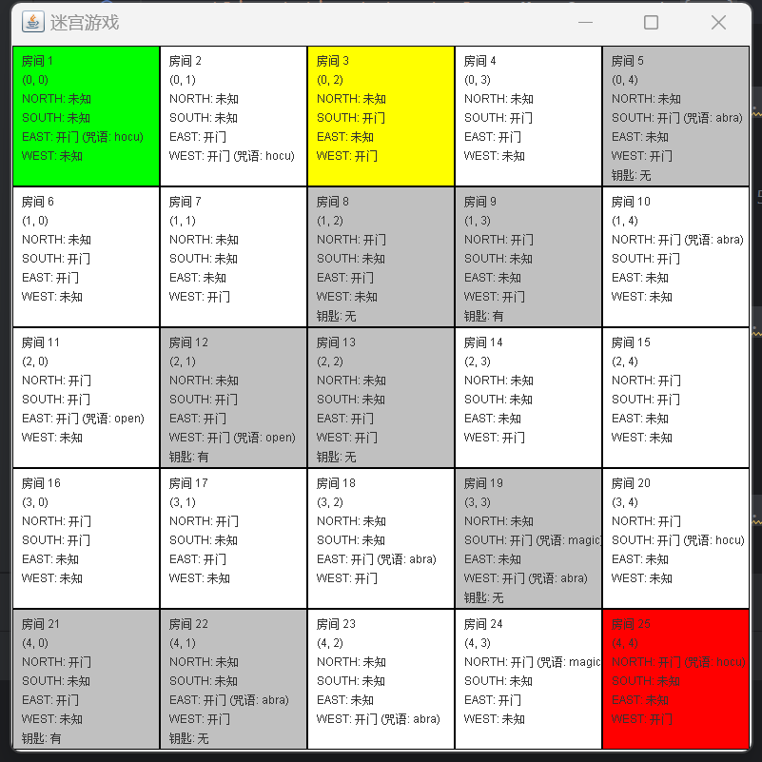

总结与体会

5.1实验中出现的问题及其解决方案
问题1： 在迷宫生成过程中，可能出现生成不可达终点的迷宫，这与用户的需求相违背。
解决方案： 通过深度优先搜索（DFS）生成迷宫时，确保每个房间都可以到达终点。在生成迷宫的过程中，使用堆栈来模拟深度优先搜索，确保每个房间都与起点相连，并且每个房间之间都有路径可达。
问题2: 魔法门的咒语验证机制 在 EnchantedDoor 类中，需要验证输入的咒语是否与门的咒语匹配，但可能存在大小写不一致等问题。
解决方案: 可以使用 equalsIgnoreCase() 方法来进行不区分大小写的字符串比较，确保咒语验证更加健壮。
问题3: 房间面板显示信息的布局 房间面板中显示的信息可能会重叠或错位，需要调整布局。
解决方案: 可以使用固定的间距或布局管理器来确保信息显示的整齐清晰。
问题4: 咒语的生成和验证机制 咒语的生成可能会重复，而咒语的验证需要确保输入的准确性。
解决方案: 在生成咒语时可以使用更复杂的逻辑或算法，确保咒语的唯一性。在验证咒语时，除了大小写不敏感的比较外，还可以考虑使用哈希值或加密算法来进行更安全的验证。
问题5： 在GUI界面中，无法实时更新迷宫路径。
解决方案： 使用revalidate()和repaint()方法来强制更新GUI界面，以确保在移动时迷宫路径能够实时更新显示。

5.2总结
本实验结合了多种设计模式和图形界面的开发，通过构建迷宫游戏展示了这些设计模式的灵活运用。

设计模式的应用:
- 单例模式确保了迷宫游戏实例的唯一性，保证了全局的一致性。
- 抽象工厂模式提供了创建迷宫组件的灵活性，使得迷宫的生成和组件的创建解耦合。可以轻松地扩展不同类型的迷宫组件。
- 使用组合模式构建迷宫组件的层次结构，使得迷宫的组件可以被灵活地组合和管理。

图形界面的实现:
- 使用了 Swing 构建了迷宫游戏的 GUI 界面，通过 JPanel 显示了迷宫的布局和房间信息，使得游戏更加直观和可操作。
- 利用 KeyAdapter 处理键盘事件，实现了通过键盘控制玩家移动的功能

对成果一：
面向对象设计：
- 通过面向对象方法，设计了迷宫游戏系统中的各个类，包括MazeGame, MazeFactory, Room, Wall, Door等，并且明确了它们之间的关系。
- 采用抽象工厂模式、组合模式、迭代器设计模式等优化了系统的设计，提高了系统的灵活性和可维护性。

对成果二：
抽象工厂模式：
- 使用抽象工厂模式创建不同类型的迷宫组件，如房间、墙、门等，通过MazeFactory及其具体子类实现了对迷宫组件的创建，提供了更灵活的扩展性。

对成果三：
组合模式：
- 采用组合模式构建了迷宫组件的层次结构，使得迷宫的组件可以被灵活地组合和管理。MazeComponent作为基类，具体的房间、墙、门等都是其子类。

对成果四：
迭代器模式：
- 实现了迭代器类Maze，用于遍历迷宫中的所有房间，提供了一种简洁而有效的方式来访问迷宫中的元素。

对成果五：
观察者模式：
- 没有直接使用观察者模式，但在GUI界面中，通过监听键盘事件来实现玩家的移动操作，也可以视作一种简单的观察者模式，主程序（GUI界面）监听用户操作，然后通知相关对象（迷宫房间）做出相应的响应。

对成果六：
- ''面向对象分析与设计''：采用面向对象方法对迷宫游戏系统进行了分析和设计。设计得到的主要类包括：MazeGameApp（主应用类）、MazeGame（迷宫游戏类）、MazeFactory（迷宫工厂类）、Room、Wall、Door、Maze（迷宫类）、Direction（方向枚举类）、MazeComponent（迷宫组件基类）、EnchantedRoom（施了魔法的房间类）、EnchantedDoor（施了魔法的门类）、MazeGameGUI（迷宫游戏GUI类）、RoomPanel（房间面板类）等。这些类之间通过组合、继承等关系相互连接。
- ''抽象工厂设计模式''：采用抽象工厂设计模式优化了迷宫组件的实例化过程。通过MazeFactory及其子类（EnchantedMazeFactory）来创建不同类型的迷宫组件，包括房间、墙和门。
- ''组合设计模式''：采用组合设计模式优化了操作对象的结构问题。通过MazeComponent类作为迷宫组件的基类，实现了对迷宫组件的统一管理和操作。
- ''迭代器设计模式''：采用迭代器设计模式优化了操作对象的访问过程。通过实现Maze类的迭代器接口，实现了对迷宫房间的迭代访问。
- ''观察者设计模式''：虽然没有在代码中实现观察者模式，但通过GUI界面与迷宫游戏的交互，可以视为一种观察者模式的简单应用。

对成果七：
- ''系统主要功能模块名称''：
1. 迷宫生成模块：负责生成迷宫并确保可通行性。
2. 迷宫游戏控制模块：负责控制游戏逻辑，包括玩家移动、钥匙获取、终点检测等功能。
3. GUI界面模块：提供图形化界面，使用户能够直观地与游戏进行交互。

- ''所有类名称及功能''：
- MazeGameApp：主应用类，包含main方法。
- MazeGame：迷宫游戏类，负责生成迷宫。
- MazeFactory：迷宫工厂类，用于创建迷宫组件。
- Room/Wall/Door：迷宫组件类，构成迷宫的基本元素。
- Maze：迷宫类，管理迷宫房间。
- Direction：方向枚举类，表示迷宫组件的方向。
- MazeComponent：迷宫组件基类，提供组合模式的支持。
- EnchantedRoom/EnchantedDoor：施了魔法的房间和门类，带有额外的魔法属性。
- MazeGameGUI：迷宫游戏GUI类，提供图形化界面。
- RoomPanel：房间面板类，用于绘制房间的图形化展示。

- ''所有类中成员函数接口名称及功能''：
- MazeGame：createMaze(factory) - 生成迷宫；openPath() - 打开迷宫通路。
- MazeFactory：createRoom()、createWall()、createDoor() - 创建迷宫组件。
- Room：getSideInfo() - 获取房间边界信息。
- Door：getOtherRoom() - 获取另一侧房间；setOpen()、isOpen() - 控制门的开关状态。
- Maze：addRoom() - 添加房间；iterator() - 获取迭代器。
- MazeComponent：add()、remove() - 添加/移除子组件；getChild() - 获取子组件。
- EnchantedRoom：hasKey() - 判断是否有钥匙；getSpell() - 获取魔法咒语。
- EnchantedDoor：castSpell() - 施放咒语。
- MazeGameGUI：initUI() - 初始化界面；move() - 处理玩家移动；printPath() - 打印路径。
- RoomPanel：paintComponent() - 绘制房间信息。

5.3体会
通过本次实验，我深入了解了设计模式的概念及其在实际项目中的应用。通过分析需求，设计类的结构，选择合适的设计模式来优化系统，我学会了如何使用单例模式、抽象工厂模式、组合模式、迭代器模式、观察者模式等设计模式来提高代码的可维护性、可扩展性和可重用性。同时，实现图形界面的迷宫游戏也让我更加熟悉了Swing库的使用，对事件处理和界面布局有了更深入的了解，为后续开发更复杂的图形界面应用奠定了基础。虽然实践中也遇到了一些问题，但是通过查阅资料和思考，我学会了如何分析问题、寻找解决方案，并且在实验中加以实践和验证。这次实验不仅增强了我的编程能力，也提高了我的设计思维和解决问题的能力，是一次很有收获的实验。这次实验不仅加深了我对设计模式的理解，也提升了我的编程能力和解决问题的能力。

